**Alkany, alkeny, alkiny – powtórzenie wiadomości.**

**Przykład 1**

**Napisz równanie reakcji bromu z etynem, jeżeli produktem jest alkan.**

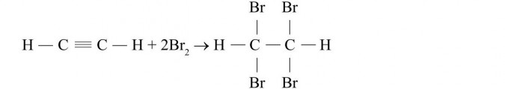

**tetrabromoetan**

$C_{2}H_{2}$**+2 ${Br}_{2}→$ $C_{2}H_{2}{Br}_{4}$**

**Zachodzi reakcja przyłączania bromu do etynu.**

<https://pazdro.com.pl/dzialanie-wody-bromowej-na-metan-etylen-i-acetylen-doswiadczenie-124>

<https://www.youtube.com/watch?v=jHeGnA9ni8Q>

Wykonaj ćwiczenia:

**Zadanie 1**

**Napisz równanie reakcji chloru z etynem, jeżeli produktem jest alkan.**

**Napisz równanie reakcji wodoru z etynem, jeżeli produktem jest alkan.**

**Napisz równanie reakcji jodu z etynem, jeżeli produktem jest alkan.**

**Napisz równanie reakcji bromu z etynem, jeżeli produktem jest alken**

**Przykład 2**

**Napisz równania reakcji chemicznych.**

**butyn $→$ buten buten $→$ butan**

$C_{4}H_{6}$**+ $H_{2}$ $→ C_{4}H_{8}$ $C_{4}H_{8}$ + $H_{2}$ $→ C_{4}H_{10}$**

Wykonaj ćwiczenia:

**Zadanie 2**

**propyn $→$ propen propen $→$ propan**

**Przykład 3**

**propyn $→$ dichloropropen dichloropropen $→$ tetrachloropropan**

$C_{3}H_{4}$**+ ${Cl}_{2}→C_{3}H_{4}{Cl}_{2}{ C}_{3}H_{4}{Cl}_{2}$ + ${Cl}_{2}→C_{3}H_{4}{Cl}_{4}$**

Wykonaj ćwiczenia:

**Zadanie 3**

**butyn $→$ dichlorobuten dichlorobuten $→$ tetrachlorobutan**

**Praca domowa**

**Zadania**

**1, 3 (bez grupowych), 4 str. 136**